**تمارين الأشعة والمعالم للتحضير لـ .ش.ت.م**

**التمرين الأول:**

في معلم متعامد ومتجانس (O, I, J). نعتبر النقاط التالية: A (−6 ; 1), B (6 ; 7), C (8 ; 3), D (− 4 ; − 3).

1. علم النقاط A, B, C, D.

2.برهن أن الرباعي ABCD متوازي أضلاع. نسمي النقطة I مركز هذا الرباعي احسب إحاديثتي I.

3. أثبت أن ABCD مستطيل ثم أعط محيطه على شكل a حيث a عدد نسبي صحيح وأحسب مساحة ABCD.

4.بين أن  ثم استنتج بالتدوير إلى 0,1° قيس الزاوية.دون استعمال النسب المثلثية احسب قيس الزاوية بالتدوير إلى 0,1°.

**التمرين الثاني:**

معلم متعامد ومتجانس.وحدة الطول السنتيمتر.

1- علم النقطتين:,

2- احسب القيمة المضبوطة للمسافات و.

3- بين أن المثلث  قائم في ومتساوي الساقين.

4- أنشئ النقطة  بحيث:

5- استنتج طبيعة الرباعي.

6- حدد إحداثيتي النقطة مركز الرباعي.

**التمرين الثالث:**

معلم متعامد ومتجانس.وحدة الطول السنتيمتر.

1- علم النقط:,و.

2.أ. بين أن يساوي .

ب.احسب الطول.

ج. هل المثلثمتساوي الساقين في؟علل.

3.أ.أنشئ النقطة  منتصف .

ب. هل المستقيم  محور القطعة ؟علل.

**التمرين الرابع:**

أنشئ المثلث  القائم فيبحيث .

1. عين النقطة صورة  بالتناظر المركزي الذي مركزه.

2. عين النقطة صورة بالتناظر المحوري بالنسبة للمستقيم.

3. عين النقطة صورة  بالإنسحاب الذي شعاعه .

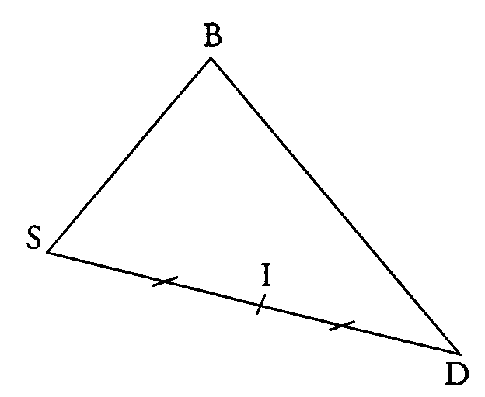4. عين النقطة  بحيث: = .

5.ماهي صورة بالدوران ذي المركزالذي يحول  إلى ؟ برر.

**التمرين الخامس:**

في الشكل المقابل. BDSمثلث حيث I منتصف الضلع [SD].أنقل الشكل ثم أتمم.

1.أ.أنشئ النقطة  نظيرة النقطة  بالنسبة إلى النقطة I.

ب.بين أن:.

2. أنشئ النقطة Rصورة النقطة Dبالإنسحاب الذي شعاعه .

3. بين أن D منتصف القطعة [HR].

**التمرين السادس:**

ABCD و CDEFمربعين كماهو موضح في الشكل.أنقل ثم أتمم.



1. أنشئ  صورة  بالإنسحاب الذي شعاعه.

2. أتمم المساويات: ,

**التمرين السابع:**

1- أنشئ مثلثقائم فيبحيث و.

2- احسب الطول ) أعط الناتج بالتدوير إلى الوحدة (.

3-أ. حدد المركز الدائرة المحيطة بالمثلث .بررجوابك

ب. أنشئ هذه الدائرة.

4- استنتج قيس الزاوية.

**التمرين الثامن:**مثلث متساوي الساقين قاعدته بحيث: BC = 6 cmو AB = 8 cm.

منتصف و مركز الدائرة المحيطة بالمثلث .

1.أ. أنشئ هذا الشكل.

ب.احسب القيمة المضبوطة لـ .

2. نسمي نصف قطر الدائرة المحيطة بالمثلث .

أ. بين أن: *x*² = ( – *x*)² + 3²

ب.استنتج القيمة المضبوطة لنصف قطر الدائرة المحيطة.

ج.استنتج أن: OI =

**التمرين التاسع:**

إليك الشكل أدناه



1. احسب.

2.احسب  مساحة المثلث.

3.أعط بدلالة أ ضلاع المثلث ظل الزاوية .

أ. في المثلث.

ب.في المثلث.

تحقق بالحساب أن الطول يساوي.

4. احسب  مساحة المثلث.

5. ليكن  و

أكتب  وعلى شكل كسر أبسط ما يمكن وتحقق أن:هل المثلثتصغير للمثلث ؟علل.ماذا تستنتج ؟.